+

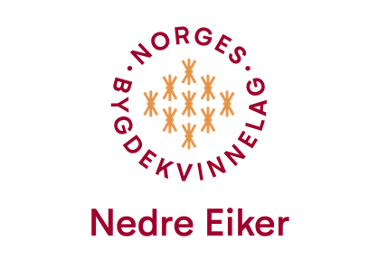Høstprogram 2024  
Nedre Eiker bygdekvinnelag

**Mandag 09.september kl 17.30.**

Besøk på fruktgården Skott Gård i Skotselv.Atle Tærum ønsker oss velkommen og gir informasjon om gårdens historie og produksjon. Etterpå går vi i frukthagen og får smake på forskjellig frukter og bær. Det blir også anledning til å plukke plommer til eget bruk.Turen går så inn på stabburet, der vi får se og smake på de forskjellige produktene som lages på gården. Det finnes både med og uten alkohol og alt er til salgs. Hvis det samlet sett blir en god handel for Tærum, er besøket gratis. Hvis ikke blir det en egenandel på 100,- pr.person. Tilslutt koser vi oss med kaffe og kake som bygdekvinnelaget har med seg.Les mer om Skott Gård her https://www.hanen.no/bedrift/442 Ta med naboen, en venn eller kællen! Vi samkjører opp, husk p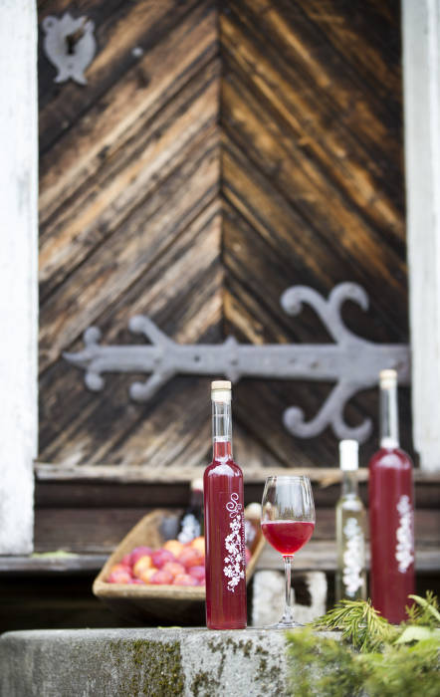åmelding innen onsdag 04.september til ne.bygdekvinnelag@outlook.com

**Mandag 14.oktober kl.19.00.**

Årsmøte på Bøndernes Hus.Pizza fra Efes samt kaffe og kaker.Vi inviterer vår soneleder Ingrid Marit Terum.

**Mandag 11.november kl.18.00, Krokstad skolekjøkken.**

Vi koker møljekraft og steker ulike typer møljebrød/lefser som vi spiser på adventsmøtet i desember. Nærmere informasjon om hvem som tar med hva kommer. Mølje ble servert kl.12.00 på julaften i mange bygder i nedre Buskerud og er fortsatt en tradisjon på Eiker.Det er mest vanlig å bruke møljebrød som bløytes opp i møljekraft (kraft etter ribbekoking og annen kjøttmat til julebordet) som serveres med salt og pepper samt øl og/eller akevitt.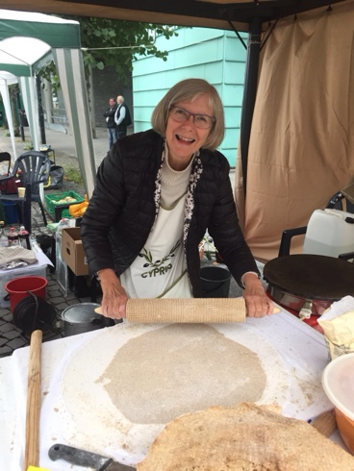

**Mandag 02.desember kl.19.00.**

Adventsmøte på Bøndernes Hus.

Vi tenner lys, synger og fletter julekurver, en gammel og hyggelig førjulstradisjon. Serveringen blir mølje med tilbehør, samt kaffe og kaker.

**Søndag 05. januar 2025.**

Vår årlige og tradisjonsrike juletrefest arrangeres på Bøndernes Hus i Mjøndalen. Informasjon og innbydelse kommer nærmere.

**Vel møtt!**

Hilsen styret:  
Leder: Synøve Vinsvold, tlf. 98687481 [ne.bygdekvinnelag@outlook.com](mailto:ne.bygdekvinnelag@outlook.com)   
Kasserer: Bente Hovde, tlf. 45665475 Styremedlem: Kristin Stryken, tlf 981 26 557,

Aslaug Arneberg tlf. 970 44 621 Hilde Lysaker Næss, tlf. 916 46 836, Turid S.Thomassen, tlf 97577660,

Sekretær: Ranveig S.Skogly, tlf. 40857043

**Følg oss på Facebook og ta kontakt dersom du lurer på noe eller har tips til aktiviteter vi kan gjøre!**

